

计算机科学与技术系
实 验 报 告

2018-2019学年第1学期

课程（模块） Android嵌入式软件开发
实验项目 实验五：数据存储与访问
班 级 15计科二班
姓名(学号) 刘飞鸿(1501011026)
同组人员 无
评阅教师 孙欣欣
成 绩
评阅时间

一、实验目的与要求：
（简述本次实验要求达到的目的，涉及到的相关知识点，实验的具体要求）
1.实验目的:
掌握SharedPreferences和SQLite存储数据的方法。
2.实验要求:
- 联系使用SharedPreferences方式进行数据存储和访问
- 练习使用SQLite数据库的方式进行数据存储和访问
- 完成实验报告
二、实验内容
（根据本次实验项目的具体任务和要求，完成相关实验内容，可包括：实验仪器、算法原理、实验设备选型及连线图、算法描述或流程图、源代码、实验运行步骤、关键技术、测试数据与实验结果分析及其它；可以设置二级或三级标题 ）
1.实验原理:
数据存储方式，SharedPreferences，SQLite。
2.实验过程:
- 本项目包含以下四个页面：
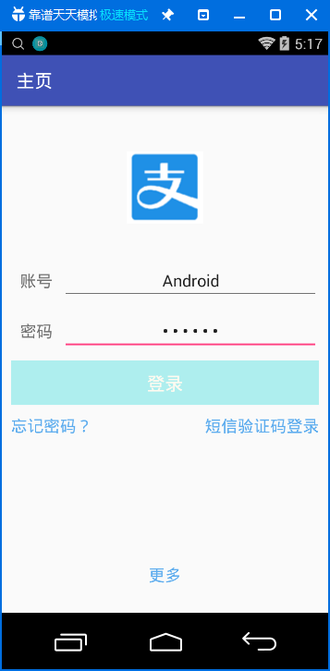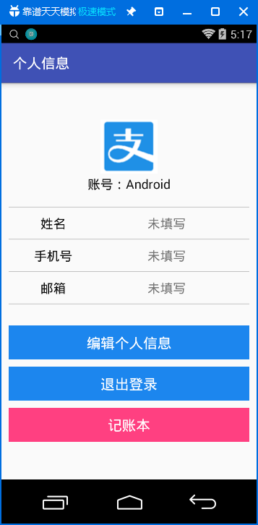
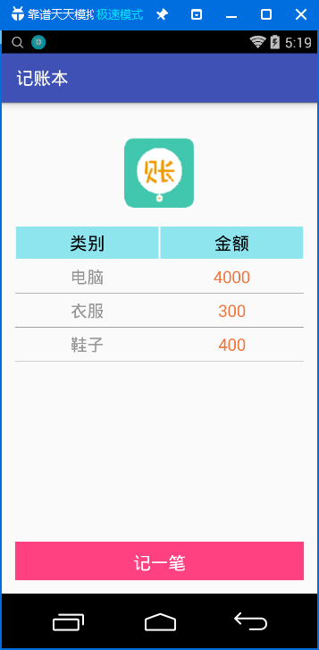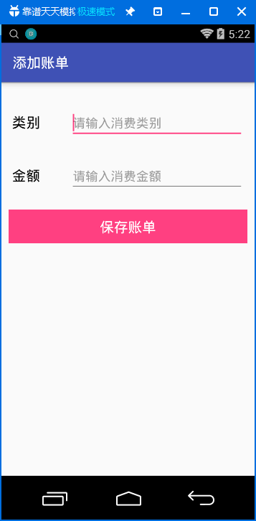
图一 项目的四个页面
- 利用SharedPreferences存储方式实现以下功能：
- 如果之前曾经输入用户名和密码并登陆成功，再次显示登陆页面时，该页面的用户名和密码输入框中自动显示上次输入的用户名和密码，不需要再手动输入；
- 点击登录按钮，跳转到“个人信息”页面；
- 如果当前为已登录状态，关闭App后再次打开App，直接显示“个人信息”页面；
- 点击“个人信息”页面的“退出登录”按钮，跳转到登录页面，并转变为未登录状态，此状态下，关闭App后再次打开App，第一个显示的页面重新变为“登录”页面。
功能分解：
- 点击登录页面的“登录”按钮：
  - 检查用户名和密码输入框是否为空，如果为空，则弹出Toast提示
  - 将当前登录状态（已登录状态）保存在SharedPreferences文件中
  - 将输入的用户名和密码保存在SharedPreferences文件中
  - 跳转到“个人信息”页面
  - 关闭当前页面
- 打开登录页面时：
  - 从SharedPreferences文件中读取当前登录状态信息，如果是“已登录状态”，直接跳转到“个人信息”页面，并关闭登录页面；如果是“未登录状态”，则继续以下步骤；
  - 从SharedPreferences文件中读取保存的用户名和密码，显示在输入框中，如果没有保存该信息，则输入框为空；
- 打开“个人信息”页面时，从SharedPreferences文件中读取存储的用户名，显示在“个人信息”页面上
- 点击“个人信息”页面的“退出登录”按钮
  - 将SharedPreferences文件中的当前登录状态信息改为“未登录状态”
  - 启动登录页面
  - 关闭当前页面
设计知识点：
- 向SharedPreferences文件写数据Demo
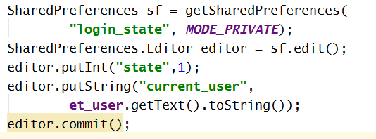
图二 SharedPreferences写数据
- 从SharedPreferences文件读数据Demo
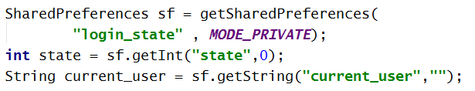
图三 SharedPreferences读数据

- 利用SQLite数据库存储方式实现以下功能：
- 点击“个人信息”页面的“记账本”按钮，跳转到“记账本”页面；
- 查询账单：
- 打开“记账本”页面时，从SQLite数据库中查询得到所有账单信息，并显示在该页面上，包括类别和金额，可以用ListView控件显示账单信息；
- 添加一条账单：
  - 点击“记一笔”按钮，跳转到“添加账单”页面，输入类别和金额，点击“保存账单”按钮，返回“记账本”页面，并将类别和金额数据回传给“记账本”页面；
  - “记账本”页面接收到回传的数据后，将新添加的一条账单信息插入SQLite数据库，并刷新ListView的账单显示；
- 删除一条账单：
  - 在“记账本”页面长按某条账单信息，如图四所示，弹出对话框询问“是否删除该账单？”，如果用户点击“确定”，则将该条账单从数据库中删除，并刷新ListView账单显示。
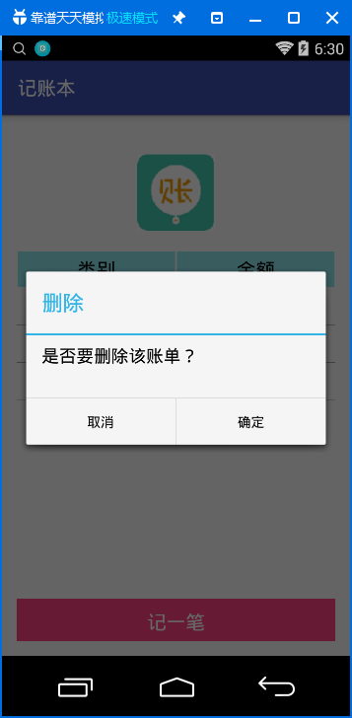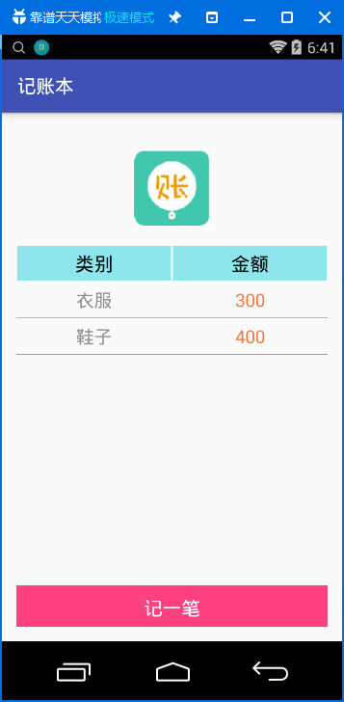
图四 删除账单

涉及知识点：
https://blog.csdn.net/carson_ho/article/details/53241633
https://blog.csdn.net/DeMonliuhui/article/details/67639933
3.实验代码
[前端部分:]
<activity_countmoney.xml>
<RelativeLayout xmlns:android="http://schemas.android.com/apk/res/android"
xmlns:tools="http://schemas.android.com/tools" android:layout_width="match_parent"
android:layout_height="match_parent" android:paddingLeft="@dimen/activity_horizontal_margin"
android:paddingRight="@dimen/activity_horizontal_margin"
android:paddingTop="@dimen/activity_vertical_margin"
android:paddingBottom="@dimen/activity_vertical_margin"
tools:context="com.example.lenovo.alipaylau.countmoney">
<ImageView
android:src="@drawable/moneylogo"
android:layout_width="200dp"
android:layout_height="200dp"
android:id="@+id/imageView31"
android:layout_marginTop="108dp"
android:layout_below="@+id/textView"
android:layout_centerHorizontal="true" />
<ImageView
android:src="@drawable/type_and_money"
android:layout_width="400dp"
android:layout_height="60dp"
android:id="@+id/imageView32"
android:layout_marginTop="308dp"
android:layout_centerHorizontal="true" />
<ListView android:id="@+id/lv_list2"
android:layout_width="400dp"
android:layout_height="310dp"
android:dividerHeight="5dp"
android:layout_marginTop="370dp"
android:layout_marginLeft="90dp"
/>
<ImageView
android:src="@drawable/type_and_money"
android:layout_width="400dp"
android:layout_height="60dp"
android:id="@+id/imageView33"
android:layout_marginTop="308dp"
android:layout_centerHorizontal="true" />
<ImageView
android:src="@drawable/noteone"
android:layout_width="400dp"
android:layout_height="60dp"
android:id="@+id/imageView36"
android:layout_alignParentBottom="true"
android:layout_alignLeft="@+id/imageView32"
android:layout_alignStart="@+id/imageView32"
android:layout_marginBottom="51dp" />
</RelativeLayout>
<activity_edit_info.xml>
<RelativeLayout xmlns:android="http://schemas.android.com/apk/res/android"
xmlns:tools="http://schemas.android.com/tools" android:layout_width="match_parent"
android:layout_height="match_parent" android:paddingLeft="@dimen/activity_horizontal_margin"
android:paddingRight="@dimen/activity_horizontal_margin"
android:paddingTop="@dimen/activity_vertical_margin"
android:paddingBottom="@dimen/activity_vertical_margin"
tools:context="com.example.lenovo.alipaylau.EditInfo">

<TextView
android:layout_width="wrap_content"
android:layout_height="wrap_content"
android:text="姓名"
android:textSize="100px"
android:id="@+id/textView"
android:layout_marginLeft="51dp"
android:layout_marginStart="51dp"
android:layout_marginTop="98dp"
android:layout_alignParentTop="true"
android:layout_alignParentLeft="true"
android:layout_alignParentStart="true" />

<EditText
android:layout_width="wrap_content"
android:layout_height="wrap_content"
android:id="@+id/editText3"
android:hint=" 请输入姓名 "
android:textSize="60px"
android:textColorHint="#95A1AA"
android:layout_marginLeft="20dp"
android:layout_alignBottom="@+id/textView"
android:layout_toEndOf="@+id/textView" />
<TextView
android:layout_width="wrap_content"
android:layout_height="wrap_content"
android:text="手机号"
android:textSize="100px"
android:id="@+id/textView2"
android:layout_below="@+id/editText3"
android:layout_toLeftOf="@+id/editText3"
android:layout_toStartOf="@+id/editText3"
android:layout_marginTop="51dp" />

<EditText
android:layout_width="wrap_content"
android:layout_height="wrap_content"
android:id="@+id/editText4"
android:hint=" 请输入手机号 "
android:textSize="60px"
android:textColorHint="#95A1AA"
android:layout_alignBottom="@+id/textView2"
android:layout_alignLeft="@+id/editText3"
android:layout_alignStart="@+id/editText3" />
<TextView
android:layout_width="wrap_content"
android:layout_height="wrap_content"
android:text="邮箱"
android:textSize="100px"
android:id="@+id/textView3"
android:layout_marginTop="54dp"
android:layout_below="@+id/textView2"
android:layout_toLeftOf="@+id/editText3"
android:layout_toStartOf="@+id/editText3" />

<EditText
android:layout_width="wrap_content"
android:layout_height="wrap_content"
android:id="@+id/editText5"
android:hint=" 请输入邮箱 "
android:textSize="60px"
android:textColorHint="#95A1AA"
android:layout_alignBottom="@+id/textView3"
android:layout_alignLeft="@+id/editText4"
android:layout_alignStart="@+id/editText4" />
<ImageButton
android:layout_width="500dp"
android:layout_height="70dp"
android:id="@+id/imageButton3"
android:background="@drawable/saveerson"
android:layout_marginTop="135dp"
android:layout_below="@+id/textView3"
android:layout_centerHorizontal="true" />
</RelativeLayout>
<activity_insert_deal.xml:>
<RelativeLayout xmlns:android="http://schemas.android.com/apk/res/android"
xmlns:tools="http://schemas.android.com/tools" android:layout_width="match_parent"
android:layout_height="match_parent" android:paddingLeft="@dimen/activity_horizontal_margin"
android:paddingRight="@dimen/activity_horizontal_margin"
android:paddingTop="@dimen/activity_vertical_margin"
android:paddingBottom="@dimen/activity_vertical_margin"
tools:context="com.example.lenovo.alipaylau.insertDeal">

<TextView
android:layout_width="100dp"
android:layout_height="100dp"
android:text="类别"
android:textSize="50dp"
android:id="@+id/textView7"
android:layout_alignParentTop="true"
android:layout_alignParentLeft="true"
android:layout_alignParentStart="true"
android:layout_marginTop="133dp" />

<TextView
android:layout_width="100dp"
android:layout_height="100dp"
android:text="金额"
android:textSize="50dp"
android:id="@+id/textView8"
android:layout_below="@+id/textView7"
android:layout_alignParentLeft="true"
android:layout_alignParentStart="true" />

<EditText
android:layout_width="350dp"
android:layout_height="50dp"
android:id="@+id/editText6"
android:hint="请输入消费类别"
android:textSize="30dp"
android:layout_marginLeft="54dp"
android:layout_marginStart="54dp"
android:layout_alignTop="@+id/textView7"
android:layout_toRightOf="@+id/textView7"
android:layout_toEndOf="@+id/textView7" />

<EditText
android:layout_width="350dp"
android:layout_height="50dp"
android:id="@+id/editText7"
android:hint="请输入消费金额"
android:textSize="30dp"
android:layout_below="@+id/textView7"
android:layout_alignLeft="@+id/editText6"
android:layout_alignStart="@+id/editText6" />
<ImageView
android:src="@drawable/savedeal"
android:layout_width="400dp"
android:layout_height="60dp"
android:id="@+id/imageView40"
android:layout_below="@+id/textView8"
android:layout_alignRight="@+id/editText7"
android:layout_alignEnd="@+id/editText7"
android:layout_marginTop="146dp" />
</RelativeLayout>
<activity_main.xml:>
<RelativeLayout xmlns:android="http://schemas.android.com/apk/res/android"
xmlns:tools="http://schemas.android.com/tools" android:layout_width="match_parent"
android:layout_height="match_parent" android:paddingLeft="@dimen/activity_horizontal_margin"
android:paddingRight="@dimen/activity_horizontal_margin"
android:paddingTop="@dimen/activity_vertical_margin"
android:paddingBottom="@dimen/activity_vertical_margin" tools:context=".MainActivity">

<ImageView
android:src="@drawable/lo_go"
android:layout_width="200dp"
android:layout_height="200dp"
android:id="@+id/imageView"
android:layout_marginTop="108dp"
android:layout_below="@+id/textView"
android:layout_centerHorizontal="true" />

<TextView
android:layout_width="200dp"
android:layout_height="50dp"
android:text="账号"
android:textSize="50px"
android:textColor="#030303"
android:id="@+id/textView2"
android:layout_centerVertical="true"
android:layout_toRightOf="@+id/textView"
android:layout_toEndOf="@+id/textView" />

<TextView
android:layout_width="200dp"
android:layout_height="50dp"
android:text="密码"
android:textSize="50px"
android:textColor="#030303"
android:id="@+id/textView3"
android:layout_below="@+id/textView2"
android:layout_toRightOf="@+id/textView"
android:layout_toEndOf="@+id/textView"
android:layout_marginTop="64dp" />

<EditText
android:layout_width="300dp"
android:layout_height="70dp"
android:hint="手机号/邮箱/淘宝会员名"
android:textSize="35px"
android:textColorHint="#95A1AA"
android:id="@+id/editText"
android:layout_alignTop="@+id/textView2"
android:layout_alignLeft="@+id/imageView"
android:layout_alignStart="@+id/imageView" />

<EditText
android:layout_width="300dp"
android:layout_height="70dp"
android:hint="请输入登陆密码"
android:textSize="35px"
android:textColorHint="#95A1AA"
android:id="@+id/editText2"
android:layout_alignBottom="@+id/textView3"
android:layout_alignLeft="@+id/editText"
android:layout_alignStart="@+id/editText" />

<ImageButton
android:layout_width="500dp"
android:layout_height="70dp"
android:id="@+id/imageButton"
android:background="@drawable/lo_gin"
android:layout_below="@+id/textView3"
android:layout_centerHorizontal="true"
android:layout_marginTop="52dp" />
<Button
android:layout_width="wrap_content"
android:layout_height="wrap_content"
android:text="忘记密码？"
android:textSize="35px"
android:textColor="#009ACD"
android:id="@+id/textView4"
android:onClick="show"
android:layout_below="@+id/imageButton"
android:layout_toLeftOf="@+id/editText2"
android:layout_toStartOf="@+id/editText2" />
<TextView
android:layout_width="wrap_content"
android:layout_height="wrap_content"
android:text="短信验证码登陆"
android:textSize="35px"
android:textColor="#009ACD"
android:id="@+id/textView5"
android:layout_alignTop="@+id/textView4"
android:layout_toRightOf="@+id/imageView"
android:layout_toEndOf="@+id/imageView" />

<TextView
android:layout_width="wrap_content"
android:layout_height="wrap_content"
android:text="更多"
android:textSize="35px"
android:textColor="#0000EE"
android:id="@+id/textView6"
android:layout_alignParentBottom="true"
android:layout_centerHorizontal="true" />

</RelativeLayout>
<activity_personal_info.xml:>
<RelativeLayout xmlns:android="http://schemas.android.com/apk/res/android"
xmlns:tools="http://schemas.android.com/tools" android:layout_width="match_parent"
android:layout_height="match_parent" android:paddingLeft="@dimen/activity_horizontal_margin"
android:paddingRight="@dimen/activity_horizontal_margin"
android:paddingTop="@dimen/activity_vertical_margin"
android:paddingBottom="@dimen/activity_vertical_margin"
tools:context="com.example.lenovo.alipaylau.PersonalInfo"
android:id="@+id/relative1">

<ImageView
android:src="@drawable/lo_go"
android:layout_width="200dp"
android:layout_height="200dp"
android:id="@+id/imageView2"
android:layout_marginTop="108dp"
android:layout_below="@+id/textView"
android:layout_centerHorizontal="true" />

<TextView
android:layout_width="wrap_content"
android:layout_height="wrap_content"
android:textAppearance="?android:attr/textAppearanceSmall"
android:text="账号 :"
android:textSize="70px"
android:id="@+id/textView2"
android:layout_below="@+id/imageView2"
android:layout_alignLeft="@+id/imageView2"
android:layout_alignStart="@+id/imageView2" />
<TextView
android:layout_width="wrap_content"
android:layout_height="wrap_content"
android:textAppearance="?android:attr/textAppearanceSmall"
android:text="null"
android:textSize="70px"
android:id="@+id/textView11"
android:layout_below="@+id/imageView2"
android:layout_toRightOf="@+id/textView2"
android:layout_toEndOf="@+id/textView2" />
<ImageView
android:layout_width="fill_parent"
android:layout_height="1dp"
android:background="#000000"
android:id="@+id/line"
android:layout_below="@+id/textView2"
android:layout_marginTop="25dip" />
<TextView
android:layout_height="wrap_content"
android:layout_width="wrap_content"
android:text="姓名 "
android:textSize="70px"
android:id="@+id/name"
android:layout_centerVertical="true"
android:layout_toLeftOf="@+id/textView2"
android:layout_toStartOf="@+id/textView2" />
<TextView
android:layout_height="wrap_content"
android:layout_width="wrap_content"
android:text="未填写 "
android:textSize="70px"
android:id="@+id/name2"
android:layout_centerVertical="true"
android:layout_toRightOf="@+id/textView2"
android:layout_toEndOf="@+id/textView2" />
<ImageView
android:layout_width="fill_parent"
android:layout_height="1dp"
android:background="#000000"
android:id="@+id/imageView3"
android:layout_below="@+id/line"
android:layout_alignParentLeft="true"
android:layout_alignParentStart="true"
android:layout_marginTop="96dp" />
<TextView
android:layout_height="wrap_content"
android:layout_width="wrap_content"
android:text="手机号 "
android:textSize="70px"
android:id="@+id/phoneno"
android:layout_marginTop="20dp"
android:layout_below="@+id/imageView3"
android:layout_alignRight="@+id/name"
android:layout_alignEnd="@+id/name" />
<TextView
android:layout_height="wrap_content"
android:layout_width="wrap_content"
android:text="未填写 "
android:textSize="70px"
android:id="@+id/phoneno2"
android:layout_alignTop="@+id/phoneno"
android:layout_toRightOf="@+id/textView2"
android:layout_toEndOf="@+id/textView2" />
<ImageView
android:layout_width="fill_parent"
android:layout_height="1dp"
android:background="#000000"
android:id="@+id/imageView4"
android:layout_marginTop="88dp"
android:layout_below="@+id/imageView3"
android:layout_alignParentRight="true"
android:layout_alignParentEnd="true" />
<TextView
android:layout_height="wrap_content"
android:layout_width="wrap_content"
android:text="邮箱 "
android:textSize="70px"
android:id="@+id/email"
android:layout_above="@+id/imageButton2"
android:layout_alignRight="@+id/phoneno"
android:layout_alignEnd="@+id/phoneno" />
<TextView
android:layout_height="wrap_content"
android:layout_width="wrap_content"
android:text="未填写 "
android:textSize="70px"
android:id="@+id/email2"
android:layout_alignTop="@+id/email"
android:layout_toRightOf="@+id/textView2"
android:layout_toEndOf="@+id/textView2" />
<ImageView
android:layout_width="fill_parent"
android:layout_height="1dp"
android:background="#000000"
android:id="@+id/imageView5"
android:layout_below="@+id/imageView4"
android:layout_marginTop="80dp"
android:layout_alignParentRight="true"
android:layout_alignParentEnd="true" />
<ImageButton
android:layout_width="500dp"
android:layout_height="70dp"
android:id="@+id/imageButton2"
android:background="@drawable/editperson"
android:layout_below="@+id/imageView5"
android:layout_centerHorizontal="true" />
<ImageButton
android:layout_width="500dp"
android:layout_height="70dp"
android:id="@+id/imageButton21"
android:background="@drawable/exitlog"
android:layout_below="@+id/imageButton2"
android:layout_alignLeft="@+id/imageButton2"
android:layout_alignStart="@+id/imageButton2" />
<ImageButton
android:layout_width="500dp"
android:layout_height="70dp"
android:id="@+id/imageButton22"
android:background="@drawable/countmoney"
android:layout_alignParentBottom="true"
android:layout_alignLeft="@+id/imageButton2"
android:layout_alignStart="@+id/imageButton2" />
</RelativeLayout>
<list_item.xml:>
<?xml version="1.0" encoding="utf-8"?>
<LinearLayout xmlns:android="http://schemas.android.com/apk/res/android"
android:layout_width="match_parent" android:layout_height="match_parent">
<TextView
android:id="@+id/listcontent1"
android:layout_width="100dp"
android:layout_height="60dp"
android:layout_marginLeft="5dp"
android:textSize="20sp" />
<TextView
android:id="@+id/tv_name"
android:layout_width="100dp"
android:layout_height="60dp"
android:layout_marginLeft="5dp"
android:textSize="20sp" />

</LinearLayout>
[后端部分:]
<countmoney.java:>
package com.example.lenovo.alipaylau;

import android.app.AlertDialog;
import android.content.ContentValues;
import android.content.DialogInterface;
import android.content.Intent;
import android.content.SharedPreferences;
import android.database.Cursor;
import android.database.sqlite.SQLiteDatabase;
import android.support.v7.app.ActionBarActivity;
import android.os.Bundle;
import android.util.Log;
import android.view.Menu;
import android.view.MenuItem;
import android.view.View;
import android.view.ViewGroup;
import android.widget.AdapterView;
import android.widget.BaseAdapter;
import android.widget.ImageView;
import android.widget.ListView;
import android.widget.TextView;
import android.widget.Toast;

import java.util.ArrayList;
import java.util.List;

public class countmoney extends ActionBarActivity {
private List<Resource> tfList=new ArrayList<>();
private ListView list;
MyAdapter adapter;
MySQLiteOpenHelper dbHelper4;
private ImageView ImageV;
SQLiteDatabase sqliteDatabase4;
@Override
protected void onCreate(Bundle savedInstanceState) {
super.onCreate(savedInstanceState);
setContentView(R.layout.activity_countmoney);
list=(ListView) findViewById(R.id.lv_list2);
ImageV=(ImageView) findViewById(R.id.imageView36);

// 创建DatabaseHelper对象
dbHelper4 = new MySQLiteOpenHelper(countmoney.this,"test_carson",2);
// 调用getWritableDatabase()方法创建或打开一个可以读的数据库
sqliteDatabase4 = dbHelper4.getReadableDatabase();

// 调用SQLiteDatabase对象的query方法进行查询
// 返回一个Cursor对象：由数据库查询返回的结果集对象
Cursor cursor = sqliteDatabase4.query("user", new String[] { "id",
"name" }, null, null, null, null, null);

String id=null;
String name = null;

//将光标移动到下一行，从而判断该结果集是否还有下一条数据
//如果有则返回true，没有则返回false
while (cursor.moveToNext()) {
id = cursor.getString(cursor.getColumnIndex("id"));
name = cursor.getString(cursor.getColumnIndex("name")); //这里获取到了两个数据
//输出查询结果
tfList.add(new Resource(id,name));
}
//关闭数据库
sqliteDatabase4.close();
// String id1=1;String name1="11";
// tfList.add(new Resource(id1,name1));
adapter=new MyAdapter();
list.setAdapter(adapter);
list.setOnItemLongClickListener(new AdapterView.OnItemLongClickListener() {

@Override
public boolean onItemLongClick(AdapterView<?> arg0, View arg1,
final int arg2, long arg3) {
// TODO Auto-generated method stub
AlertDialog.Builder builder=new AlertDialog.Builder(countmoney.this);
builder.setTitle("简答对话框");
builder.setIcon(R.drawable.a_1);
builder.setMessage("确定删除这个账单吗");
builder.setPositiveButton("确定", new DialogInterface.OnClickListener() {
@Override
public void onClick(DialogInterface dialog, int which) {
adapter.setMyadapterlength(arg2);
}
});
builder.setNegativeButton("取消",null);
builder.create().show();

return true;
}
});
ImageV.setOnClickListener(new View.OnClickListener() {
@Override
public void onClick(View v) {
startActivityForResult(new Intent(countmoney.this, insertDeal.class), 1);
}

});
}
@Override
protected void onActivityResult(int requestCode, int resultCode, Intent data) {
switch(requestCode){
case 1:
// //来自按钮1的请求，作相应业务处理
sqliteDatabase4=dbHelper4.getWritableDatabase();

ContentValues values1 = new ContentValues();
String name=data.getStringExtra("name");
String id=data.getStringExtra("id");
// 向该对象中插入键值对 name money countinfo
values1.put("id", id);
values1.put("name", name);
Log.d("Android22:",name);
// 调用insert()方法将数据插入到数据库当中
sqliteDatabase4.insert("user", null, values1);
sqliteDatabase4.close();
sqliteDatabase4 = dbHelper4.getReadableDatabase();

// 调用SQLiteDatabase对象的query方法进行查询
// 返回一个Cursor对象：由数据库查询返回的结果集对象
Cursor cursor = sqliteDatabase4.query("user", new String[] { "id",
"name" }, null, null, null, null, null);
tfList.clear();;
while (cursor.moveToNext()) {
id = cursor.getString(cursor.getColumnIndex("id"));
name = cursor.getString(cursor.getColumnIndex("name")); //这里获取到了两个数据
//输出查询结果
tfList.add(new Resource(id,name));
}
sqliteDatabase4.close();
adapter.notifyDataSetChanged();
case 2:
//来自按钮2的请求，作相应业务处理

}
}

@Override
public boolean onCreateOptionsMenu(Menu menu) {
// Inflate the menu; this adds items to the action bar if it is present.
getMenuInflater().inflate(R.menu.menu_countmoney, menu);
return true;
}

@Override
public boolean onOptionsItemSelected(MenuItem item) {
// Handle action bar item clicks here. The action bar will
// automatically handle clicks on the Home/Up button, so long
// as you specify a parent activity in AndroidManifest.xml.
int id = item.getItemId();

//noinspection SimplifiableIfStatement
if (id == R.id.action_settings) {
return true;
}

return super.onOptionsItemSelected(item);
}

class MyAdapter extends BaseAdapter {

// private int myadapterlength=tfList.size();

public void setMyadapterlength(int index) {
if(tfList.size()>0) {
tfList.remove(index);
notifyDataSetChanged();
}
}

// private int i=1;
//这个方法是最开始被调用的，用来计算到底有多少个item需要显示在lv上
//得到Item的总数
@Override
public int getCount() {
//返回ListView Item条目的总数
// System.out.println("getCount");
return tfList.size();
}

@Override
public Object getItem(int position) {
// 返回ListView Item代表的对象
// System.out.println("getItem");
// return appName[position];
return tfList.get(position);
}

@Override
public long getItemId(int position) {
// 返回ListView Item条目的Id
// System.out.println("getItemId");
return position;
}

@Override
public View getView(int position, View contentView, ViewGroup parent) {

// System.out.println(i+"=====");
// i++;
View view = View.inflate(countmoney.this, R.layout.list_item, null);
TextView mTvName = (TextView) view.findViewById(R.id.listcontent1);
mTvName.setText(tfList.get(position).kind);
TextView mIvimage = (TextView) view.findViewById(R.id.tv_name);
mIvimage.setText(tfList.get(position).price);

return view;
}
}
}
<EditInfo.java:>
upackage com.example.lenovo.alipaylau;

import android.content.Intent;
import android.support.v7.app.ActionBarActivity;
import android.os.Bundle;
import android.util.Log;
import android.view.Menu;
import android.view.MenuItem;
import android.view.View;
import android.widget.EditText;
import android.widget.ImageButton;
import android.widget.TextView;

public class EditInfo extends ActionBarActivity {
private ImageButton im;
private EditText t;
private EditText t2;
private EditText t3;
@Override
protected void onCreate(Bundle savedInstanceState) {
super.onCreate(savedInstanceState);
setContentView(R.layout.activity_edit_info);
im=(ImageButton) findViewById(R.id.imageButton3);
t=(EditText) findViewById(R.id.editText3);
t2=(EditText) findViewById(R.id.editText4);
t3=(EditText) findViewById(R.id.editText5);
im.setOnClickListener(new View.OnClickListener() {
@Override
public void onClick(View v) {
Intent intent = new Intent();
//把返回数据存入Intent
intent.putExtra("name", t.getText().toString());
intent.putExtra("phone", t2.getText().toString());
intent.putExtra("email", t3.getText().toString());
Log.d("调试结果", String.valueOf(t.getText()));
//设置返回数据
EditInfo.this.setResult(1, intent);//RESULT_OK为自定义常量
//关闭Activity
EditInfo.this.finish();
}
});
}

@Override
public boolean onCreateOptionsMenu(Menu menu) {
// Inflate the menu; this adds items to the action bar if it is present.
getMenuInflater().inflate(R.menu.menu_edit_info, menu);
return true;
}

@Override
public boolean onOptionsItemSelected(MenuItem item) {
// Handle action bar item clicks here. The action bar will
// automatically handle clicks on the Home/Up button, so long
// as you specify a parent activity in AndroidManifest.xml.
int id = item.getItemId();

//noinspection SimplifiableIfStatement
if (id == R.id.action_settings) {
return true;
}

return super.onOptionsItemSelected(item);
}
}
<insertDeal.java:>
npackage com.example.lenovo.alipaylau;

import android.content.ContentValues;
import android.content.Intent;
import android.content.SharedPreferences;
import android.database.sqlite.SQLiteDatabase;
import android.support.v7.app.ActionBarActivity;
import android.os.Bundle;
import android.util.Log;
import android.view.Menu;
import android.view.MenuItem;
import android.view.View;
import android.widget.EditText;
import android.widget.ImageView;
import android.widget.Toast;

public class insertDeal extends ActionBarActivity {
private ImageView ima;
private EditText ed1;
private EditText ed2;
@Override
protected void onCreate(Bundle savedInstanceState) {
super.onCreate(savedInstanceState);
setContentView(R.layout.activity_insert_deal);
ima=(ImageView) findViewById(R.id.imageView40);
ed1=(EditText) findViewById(R.id.editText6);
ed2=(EditText) findViewById(R.id.editText7);
ima.setOnClickListener(new View.OnClickListener() {
@Override
public void onClick(View v) {
String s1 = ed1.getText().toString();
String s2 = ed2.getText().toString();
Intent intent = new Intent();
//把返回数据存入Intent
intent.putExtra("name", s1);
intent.putExtra("id",s2);
Log.d("Android:",s1);
//设置返回数据
insertDeal.this.setResult(1, intent);//RESULT_OK为自定义常量
//关闭Activity
insertDeal.this.finish();

}
});
}

@Override
public boolean onCreateOptionsMenu(Menu menu) {
// Inflate the menu; this adds items to the action bar if it is present.
getMenuInflater().inflate(R.menu.menu_insert_deal, menu);
return true;
}

@Override
public boolean onOptionsItemSelected(MenuItem item) {
// Handle action bar item clicks here. The action bar will
// automatically handle clicks on the Home/Up button, so long
// as you specify a parent activity in AndroidManifest.xml.
int id = item.getItemId();

//noinspection SimplifiableIfStatement
if (id == R.id.action_settings) {
return true;
}

return super.onOptionsItemSelected(item);
}
}
<MainActivity.java:>
package com.example.lenovo.alipaylau;

import android.app.AlertDialog;
import android.content.Context;
import android.content.Intent;
import android.content.SharedPreferences;
import android.support.v7.app.ActionBarActivity;
import android.os.Bundle;
import android.util.Log;
import android.view.Menu;
import android.view.MenuItem;
import android.view.View;
import android.widget.EditText;
import android.widget.ImageButton;
import android.widget.TextView;
import android.widget.Toast;

public class MainActivity extends ActionBarActivity {
private ImageButton btn;
private EditText ed1;
private EditText ed2;
@Override
protected void onCreate(Bundle savedInstanceState) {
super.onCreate(savedInstanceState);
setContentView(R.layout.activity_main);
SharedPreferences sf= getSharedPreferences("login_state",MODE_PRIVATE);
int state=sf.getInt("state",0);
String current_user=sf.getString("current_user","");
String current_password=sf.getString("current_password","");
btn = (ImageButton) findViewById(R.id.imageButton);
ed1= (EditText) findViewById(R.id.editText);
ed2 =(EditText) findViewById(R.id.editText2);
ed1.setText(current_user);
ed2.setText(current_password);
Log.d("Android当前状态:",String.valueOf(state));
if(state!=0){ //直接跳转
Intent intent = new Intent(MainActivity.this, PersonalInfo.class);

startActivity(intent);
}

btn.setOnClickListener(new View.OnClickListener() {
@Override
public void onClick(View v) {
String s1 = ed1.getText().toString();
String s2 = ed2.getText().toString();
Log.d("调制结果", s1);
if (s1.equals("") || s2.equals(""))
Toast.makeText(MainActivity.this, "用户名和密码不能为空!", Toast.LENGTH_SHORT).show();
else {
SharedPreferences sf= getSharedPreferences("login_state",MODE_PRIVATE);
SharedPreferences.Editor editor= sf.edit();
editor.putInt("state",1);
editor.putString("current_user",s1);
editor.putString("current_password",s2);
editor.commit();
Intent intent = new Intent(MainActivity.this, PersonalInfo.class);
intent.putExtra("username", s1); //后面的传到前面
startActivity(intent);
}
}
});
}

@Override
protected void onStart() {
super.onStart();
Log.d("Android:","这是onStart()"); //onRestart() :从onStop()状态唤醒时
}

@Override
protected void onResume() { //activiy开始于用户接触时
super.onResume();
Log.d("Android:","这是onResume()");
}

@Override
protected void onPause() { //不完全当前的activity
super.onPause();
Log.d("Android:","这是onPause()");
}

@Override
protected void onStop() { //activiy完全看不到时
MainActivity.this.finish();
super.onStop();
Log.d("Android:","这是onStop()");
}

@Override
protected void onDestroy() { //activity被销毁时
super.onDestroy();
Log.d("Android:","这是onDestroy()");
}

@Override
public boolean onCreateOptionsMenu(Menu menu) {
// Inflate the menu; this adds items to the action bar if it is present.
getMenuInflater().inflate(R.menu.menu_main, menu);
return true;
}

@Override
public boolean onOptionsItemSelected(MenuItem item) {
// Handle action bar item clicks here. The action bar will
// automatically handle clicks on the Home/Up button, so long
// as you specify a parent activity in AndroidManifest.xml.
int id = item.getItemId();

//noinspection SimplifiableIfStatement
if (id == R.id.action_settings) {
return true;
}

return super.onOptionsItemSelected(item);
}

public void show(View v)
{
Toast.makeText(MainActivity.this, "你忘记了密码", Toast.LENGTH_SHORT).show();
}
}
<MySQLiteOpenHelper.java:>
package com.example.lenovo.alipaylau;

import android.content.Context;
import android.database.sqlite.SQLiteDatabase;
import android.database.sqlite.SQLiteOpenHelper;

/**
* Created by Lenovo on 2018/10/20.
*/
public class MySQLiteOpenHelper extends SQLiteOpenHelper {

//数据库版本号
private static Integer Version = 1;

//在SQLiteOpenHelper的子类当中，必须有该构造函数
public MySQLiteOpenHelper(Context context, String name, SQLiteDatabase.CursorFactory factory,
int version) {
//必须通过super调用父类当中的构造函数
super(context, name, factory, version);
}
//参数说明
//context:上下文对象
//name:数据库名称
//param:factory
//version:当前数据库的版本，值必须是整数并且是递增的状态

public MySQLiteOpenHelper(Context context,String name,int version)
{
this(context,name,null,version);
}

public MySQLiteOpenHelper(Context context,String name)
{
this(context, name, Version);
}

//当数据库创建的时候被调用
@Override
public void onCreate(SQLiteDatabase db) {

System.out.println("创建数据库和表");
//创建了数据库并创建一个叫records的表
//SQLite数据创建支持的数据类型： 整型数据，字符串类型，日期类型，二进制的数据类型
String sql = "create table user(id int,name varchar(200) primary key)"; //前面是价格，后面是类别
//execSQL用于执行SQL语句
//完成数据库的创建
db.execSQL(sql);
//数据库实际上是没有被创建或者打开的，直到getWritableDatabase() 或者 getReadableDatabase() 方法中的一个被调用时才会进行创建或者打开

}

//数据库升级时调用
//如果DATABASE_VERSION值被改为2,系统发现现有数据库版本不同,即会调用onUpgrade（）方法
@Override
public void onUpgrade(SQLiteDatabase db, int oldVersion, int newVersion) {
System.out.println("更新数据库版本为:"+newVersion);
}

}
<PersonalInfo.java:>
package com.example.lenovo.alipaylau;

import android.content.Intent;
import android.content.SharedPreferences;
import android.support.v7.app.ActionBarActivity;
import android.os.Bundle;
import android.util.Log;
import android.view.Menu;
import android.view.MenuItem;
import android.view.View;
import android.widget.EditText;
import android.widget.ImageButton;
import android.widget.TextView;
import android.widget.Toast;

public class PersonalInfo extends ActionBarActivity {
private TextView te;
private ImageButton im;
private TextView t1;
private TextView t2;
private TextView t3;
private ImageButton ima;
private ImageButton ima2;

@Override
protected void onActivityResult(int requestCode, int resultCode, Intent data) {
switch(requestCode){
case 1:
//来自按钮1的请求，作相应业务处理
t1=(TextView) findViewById(R.id.name2);
t2=(TextView) findViewById(R.id.phoneno2);
t3=(TextView) findViewById(R.id.email2);

t1.setText(data.getExtras().getString("name"));
t2.setText(data.getExtras().getString("phone"));
t3.setText(data.getExtras().getString("email"));
Log.d("调试结果啊啊啊啊啊", t1.getText().toString());
case 2:
//来自按钮2的请求，作相应业务处理

}
}

@Override
protected void onCreate(Bundle savedInstanceState) {
super.onCreate(savedInstanceState);
setContentView(R.layout.activity_personal_info);
te=(TextView) findViewById(R.id.textView11);
ima=(ImageButton) findViewById(R.id.imageButton21);
ima2=(ImageButton) findViewById(R.id.imageButton22);
im=(ImageButton) findViewById(R.id.imageButton2);
SharedPreferences sf= getSharedPreferences("login_state",MODE_PRIVATE);
te.setText(sf.getString("current_user",""));
im.setOnClickListener(new View.OnClickListener() {
@Override
public void onClick(View v) {
startActivityForResult(new Intent(PersonalInfo.this, EditInfo.class), 1);
}
});
ima.setOnClickListener(new View.OnClickListener() {
@Override
public void onClick(View v) {
SharedPreferences sf= getSharedPreferences("login_state",MODE_PRIVATE);
SharedPreferences.Editor editor= sf.edit();
editor.putInt("state",0);
editor.commit();
Intent intent = new Intent(PersonalInfo.this, MainActivity.class);
startActivity(intent);
}
});
ima2.setOnClickListener(new View.OnClickListener() {
@Override
public void onClick(View v) {
Intent intent = new Intent(PersonalInfo.this, countmoney.class);
startActivity(intent);
}
});
}

@Override
public boolean onCreateOptionsMenu(Menu menu) {
// Inflate the menu; this adds items to the action bar if it is present.
getMenuInflater().inflate(R.menu.menu_personal_info, menu);
return true;
}

@Override
public boolean onOptionsItemSelected(MenuItem item) {
// Handle action bar item clicks here. The action bar will
// automatically handle clicks on the Home/Up button, so long
// as you specify a parent activity in AndroidManifest.xml.
int id = item.getItemId();

//noinspection SimplifiableIfStatement
if (id == R.id.action_settings) {
return true;
}

return super.onOptionsItemSelected(item);
}
}
<Resource.java:>
package com.example.lenovo.alipaylau;

/**
* Created by Lenovo on 2018/10/22.
*/
public class Resource {
public String kind;
public String price;

public Resource(String price,String kind) {
this.kind = kind;
this.price = price;
}
}
4.实验结果
1>输入个人信息(账号和密码):
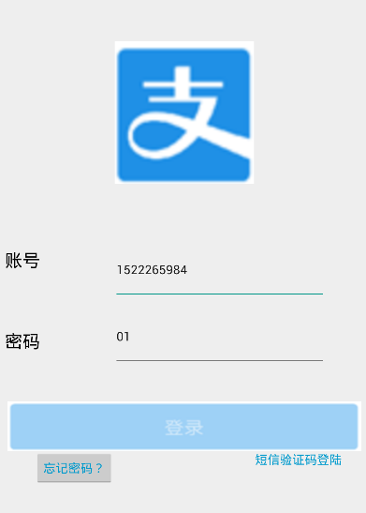
2>进入个人信息页面:
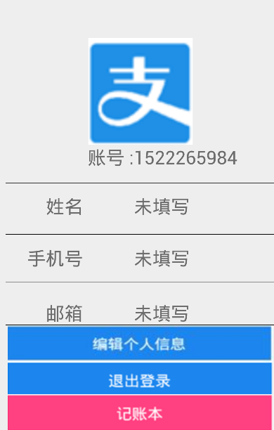
3>点击编辑个人信息页面编辑信息
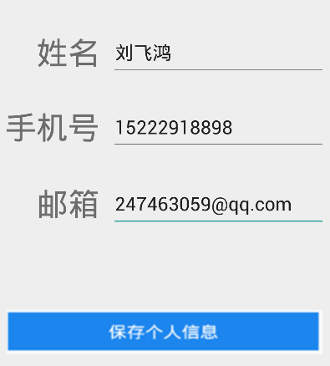
4>回到个人信息页面
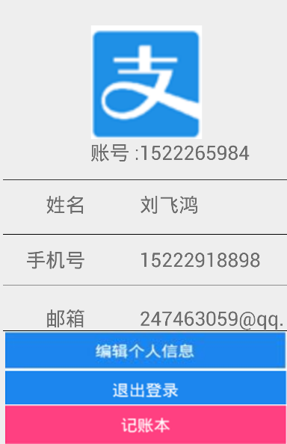
5>点击记账本页面
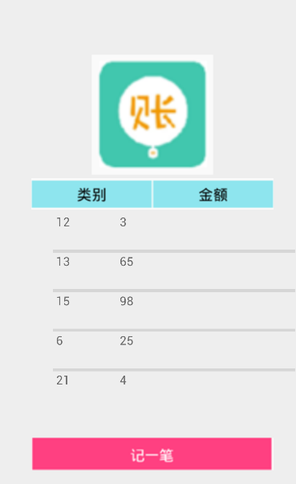
6>长按删除一条记录
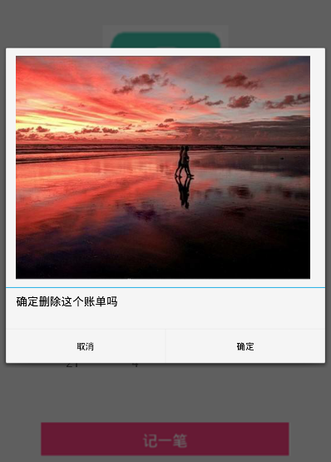
7>删除后的结果
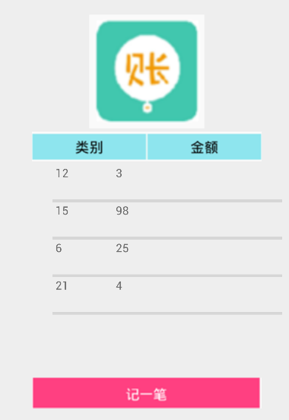
8>添加一条记录
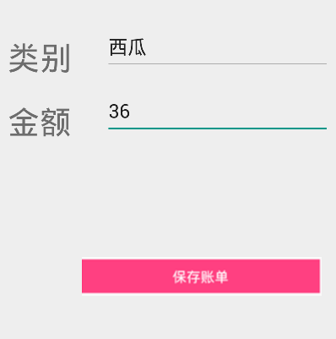
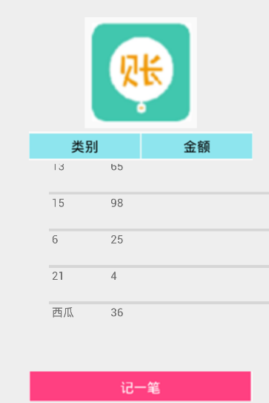
三、实验小结：
（实验过程中的问题分析、产生的原因以及解决方法；实验结果分析； 有待改进、优化思路）
1.实验问题与相应解决方法:
(1)总是出现闪退问题
解决方案: 因为传入xml文件的值要为String类型，不能为int类型，所以在这里总是会报错，其次，在对数据库操作时，创建的实例对象要为同一个，在不同类下通过测试是实现不了的。
2.实验总结:
本实验相对前几个实验来说是最难的,因为涉及到了数据存储，数据之间的传递所涉及的函数和类比较复杂，这个实验花费的时间也是最多的，遇到了特别多的问题，最后通过调整心态、询问同学和老师，顺利的完成了实验内容。
四、思考题
- Android常用的三种数据存储方式是？分别适用于什么场景？
答: 1. 使用SharedPreferences存储数据: 保存少量的数据，且这些数据的格式非常简单：字符串型、基本类型的值。比如应用程序的各种配置信息（如是否打开音效、是否使用震动效果、小游戏的玩家积分等），解锁口 令密码等;
2. SQLite存储数据：SQLite Database数据库。Android对数据库的支持很好，它本身集成了SQLite数据库，每个应用都可以方便的使用它，或者更确切的说，Android完全依赖于SQLite数据库，它所有的系统数据和用到的结构化数据都存储在数据库中。 它具有以下优点： a. 效率出众，这是无可否认的 b. 十分适合存储结构化数据 c. 方便在不同的Activity，甚至不同的应用之间传递数据。
3. ContentProvider: Android系统中能实现所有应用程序共享的一种数据存储方式，由于数据通常在各应用间的是互相私密的，所以此存储方式较少使用，但是其又是必不可少的一种存储方式。例如音频，视频，图片和通讯录，一般都可以采用此种方式进行存储。每个ContentProvider都会对外提供一个公共的URI（包装成Uri对象），如果应用程序有数据需要共享时，就需要使用ContentProvider为这些数据定义一个URI，然后其他的应用程序就通过Content Provider传入这个URI来对数据进行操作。
五、其它

